Пресс-релиз
10 февраля 2020 года

По итогам горячей линии: Как получить ежемесячную выплату из материнского капитала

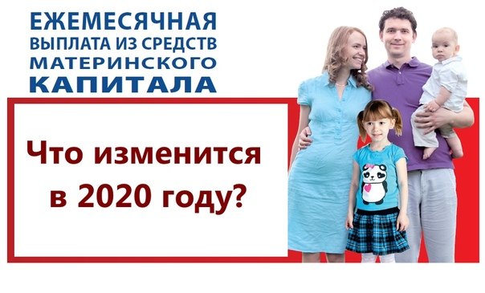

7 февраля 2020 года Управление ПФР в Колпинском районе проводило горячую линию по вопросам ежемесячной выплаты из средств материнского капитала. В связи с многочисленными звонками, поступившими от граждан, начальник отдела социальных выплат Управления Оксана Чукаева подробно расскажет об изменениях в получении ежемесячной выплаты из материнского капитала для семей, имеющих детей:

- С 1 января 2020 года вступил в силу Федеральный закон № 305-ФЗ от 02.08.2019 «О внесении изменений в Федеральный закон «О ежемесячных выплатах семьям, имеющим детей». Согласно изменениям, максимальный месячный доход на одного человека в семье, дающий право на выплату, увеличен до двух прожиточных минимумов. Сама выплата при этом стала предоставляться в два раза дольше – до трехлетнего возраста второго ребенка. Ранее претендовать на ежемесячную поддержку за счет материнского капитала могли только семьи с доходом в пределах полутора прожиточных минимумов на человека, а средства выплачивались, пока второму ребенку не исполнилось полтора года. Помимо указанных изменений, также вырос размер ежемесячной выплаты, в каждом субъекте по-разному. Напомню, он равен прожиточному минимуму для детей, установленному в субъекте РФ за II квартал предшествующего года.
В 2020 году в Санкт-Петербурге – 11 176,20 рублей.
Как и раньше, выплата предоставляется семьям, в которых второй ребенок был рожден или усыновлен, начиная с 2018 года. Чтобы определить, имеет ли семья право на ежемесячную поддержку, необходимо разделить доходы родителей и детей за последний год на двенадцать месяцев и на количество членов семьи, включая второго ребенка. Если полученная величина окажется в пределах двух прожиточных минимумов трудоспособного населения в субъекте, можно подавать заявление в Пенсионный фонд на выплату.
При подсчете доходов учитываются зарплаты, премии, пенсии, социальные пособия, стипендии и некоторые виды денежных компенсаций. При обращении в Пенсионный фонд перечисленные виды доходов необходимо подтвердить документально, за исключением выплат, предоставляемых ПФР. При подсчете доходов не учитываются суммы единовременной материальной помощи из федерального бюджета, получаемые в связи чрезвычайными происшествиями. Заявление на выплату принимается в клиентской службе Управления Пенсионного фонда независимо от места жительства владельца сертификата. Обратиться за выплатой также можно через МФЦ или личный кабинет на сайте Пенсионного фонда. Семьи, которые уже получили право на материнский капитал, но пока не оформили сертификат, могут сделать это одновременно, подав заявление на выдачу сертификата и на ежемесячную выплату. Подать заявление можно в любое время в течение трех лет с момента появления второго ребенка в семье. Если обратиться в Пенсионный фонд в первые полгода, выплата будет предоставлена с даты рождения или усыновления, и семья получит средства за все прошедшие месяцы. При обращении позже шести месяцев, выплата назначается со дня подачи заявления. Средства поступают на счет владельца сертификата материнского капитала в российской кредитной организации.
Семьи, у которых в 2019 году прекратилось право на ежемесячную выплату в связи с тем, что прошло полтора года с момента появления второго ребенка, могут подать новое заявление и возобновить получение средств из материнского капитала. Выплата в таких случаях начнет предоставляться со дня подачи заявления.
Следует помнить, что средства выплачиваются семье до тех пор, пока ребенку не исполнится три года. Выплата прекращается, если материнский капитал использован полностью или семья меняет место жительства. Период предоставления ежемесячной выплаты из материнского капитала рассчитан на один год. По мере истечения этого срока семье нужно повторно обратиться в Пенсионный фонд с новым заявлением, чтобы продлить получение средств.

